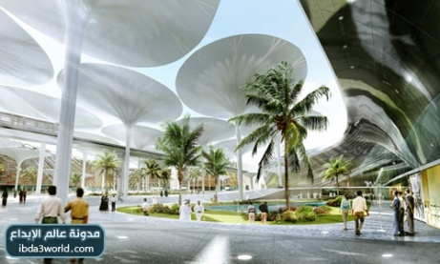
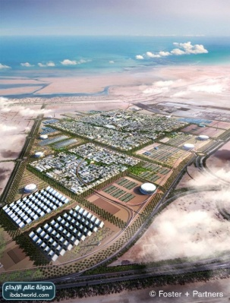
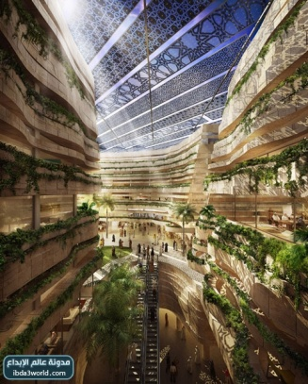
] مدينة مصدر \..
مدينة مصدر هي أول مدينة خالية من الكربون والنفايات في العالم! كما أنها أول مدينة كاملة تعمل بالطاقة الشمسية! وتأتي ضمن مبادرة واعدة جداً تحمل اسم مبادرة “الحياة على كوكب واحد”، وهي مبادرة تتلخص في عالم يعيش فيه الناس حياة سعيدة وصحية، ويتمتع كل فرد بحصة عادلة من موارد الأرض، وهو ما تحققه مدينة مصدر بامتياز، ولنتحدث بالأرقام لنستوعب هذه النقطة:
- ستحتاج ”مدينة مصدر” إلى نحو 200 ميجا واط من الطاقة النظيفة، مقابل أكثر من 800 ميجا واط بالنسبة لمدينة تقليدية بنفس الحجم!
- وستحتاج المدينة إلى حوالي 8000 متر مكعب من مياه التحلية يومياً، مقارنةً بأكثر من 20000 متر مكعب يومياً بالنسبة لمدينة تقليدية!
وستحتوي على محطة توليد كهرباء تعمل بالطاقة الشمسية، كما سيتم إعادة تكرير مياهها لتستخدم في الري والزراعة.
فازت شركة التصميم المعماري LAVA بالمركز الأول في مسابقة تصميم مركز مدينة مصدر التي تقع بالقرب من مطار أبو ظبي بدولة الإمارات العربية المتحدة.
حيث سيتميز مركز المدينة بمظلات متحركة عملاقة مستوحاة من فكرة زهرة تبّاع الشمس، لتظلل الساحات والأماكن العامة في مركز المدينة صباحاً، بجانب امتصاصها لحرارة الشمس، ثم تغلق على نفسها مساءاً لإطلاق الحرارة التي امتصتها!
يُذكر أنه وعلى الرغم من أن المدينة أمامها قرابة الـ6 سنوات ليتم إنجازها إلا أنها بدأت حصد الجوائز العالمية المختلفة، ففي يونيو 2007، فازت “مدينة مصدر” بالجائزة العالمية الأولى للطاقة النظيفة من “جمعية ترانس أتلانتيك 21″ في مدينة بازل السويسرية. وفي سبتمبر من العام نفسه، حصلت المدينة على جائزة “مدينة العام المستدامة” خلال حفل جوائز “يوروموني وإرنست آند يونج” العالمية للطاقة المتجددة”.

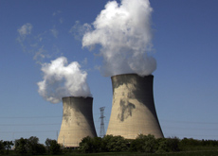

~ ] محطة الطاقة
شمـــس 1 \..

شمس 1 يمهد أمام صناعة الطاقة المتجددة في الخليج

أعلنت مؤسسة ستاندرد آند بورز للتصنيف الائتماني في تقرير إن توقيع اتفاق تمويل مشروع محطة شمس ‬1 للطاقة الشمسية في أبو ظبي في وقت سابق من الشهر الجاري يمهد الطريق أمام ازدهار الطاقة المتجددة في منطقة الخليج.
وقال كريم ناصيف المحلل لدى ستاندرد آند بورز «نعتقد أن مشروع شمس ‬1 يمثل بداية صناعة جديدة محتملة للطاقة المتجددة في منطقة مجلس التعاون الخليجي، حيث تشكل الطاقة المتجددة حالياً أقل من واحد بالمائة من إجمالي مصادر الطاقة». وحصلت ثلاث شركات هي توتال الفرنسية وأبنجوا الإسبانية وشركة أبو ظبي لطاقة المستقبل (مصدر) على قرض مصرفي بقيمة ‬600 مليون دولار لبناء محطة الطاقة الشمسية.

المصدر: رويترز

